华东师范大学软件学院2008-2009学年第二学期 操作系统课程期末考试试题A卷

一、是非题（3'x5=15'，以下结论正确的请标T，错误的请标F并改正）
- 线程都保存有各自的栈信息和CPU状态（寄存器、指令计数器等）。
- 页表由各个进程自己管理，进程可在用户态对页表进行更新。
- 单CPU环境下由于任何时刻只有一个进程（线程）能够运行，因此操作系统不需要实现同步与互斥支持。
- 在微内核结构的操作系统中，CPU调度必然在微内核内。
- 在抢占式（preemptive）操作系统中，进程不会因为申请、使用资源发生死锁。

二、单项选择题（3‘x6=18'）
1. 以下哪一种程序（或程序片段）会自我复制、传播，进而威胁系统的安全？
A. 计算机病毒
B. 特洛伊木马
C. 逻辑炸弹
D. 操作系统自举（bootstrap）文件

2. 以下哪一种机制能够帮助系统管理员抵御拒绝攻击（Denial of Service）？
A. 加密
B. 认证
C. 访问控制矩阵
D. 防火墙

3. 以下哪种机制提供了最佳的位置透明（transparency）性？
A. 通过http://www.sei.ecnu.edu.cn/访问学院主页
B. 通过telnet 166.111.8.238访问清华大学水木清华BBS
C. 通过msn messenger和好友聊天
D. 在windows下通过\\server访问服务器共享目录和设备

4. 以下对于目录及其实现的描述，错误的是：
A. 目录是文件的集合，是一种逻辑概念，通常用文件实现
B. 目录文件中存放的就是目录中文件的文件控制块（file control block）
C. 目录中可以有子目录，形成嵌套结构
D. 目录中的“.”和“..”通常分别代表该目录本身和其父目录

5. 以下哪种存储设备通常只支持顺序访问？
A. 光盘
B. 磁盘
C. 磁带
D. U盘

6. 以下哪个功能不是由设备驱动程序提供的？
A. 提供标准的设备访问系统调用（如open(), read()等）
B. 提供中断处理程序
C. 提供DMA控制功能
D. 提供内核直接访问设备的接口

三、简答题（20'）
- 请简单比较程序控制输入输出（programmed I/O）和直接内存访问（DMA）的区别，并解释为什么DMA对于高速I/O访问效率较高。（5'）
- 请简述在一个支持有向无环图目录结构的文件系统中，删除一个普通文件（非目录文件）时操作系统需要执行哪些操作。（5'）
- 请简述磁盘访问效率由哪些部分决定，并分析如何提高文件系统中顺序访问文件的效率。（5'）
- 请简述分布式操作系统和网络操作系统的区别，并列举至少三个分布式操作系统难于实现的原因。（5'）

四、计算题（25'）
- （15'）假设有文件系统使用i-node如图所示。其中一个磁盘块大小为4KB，一个磁盘块指针大小为32位（4B），直接块（direct block）大小为2KB，其它索引块大小和一个磁盘块一样大小。假设有一个4MB大小的文件，其i-node已在内存中（direct block也在内存中），文件的其它部分都在磁盘上，不考虑缓存。请问：
a) 访问其第一个字节，第1K个字节，第1M个字节，第2M个字节，第3M个字节，和最后一个字节分别需要访问几个磁盘块（2'x5=10）？
b) 该文件系统最大能支持多大的文件(5')？
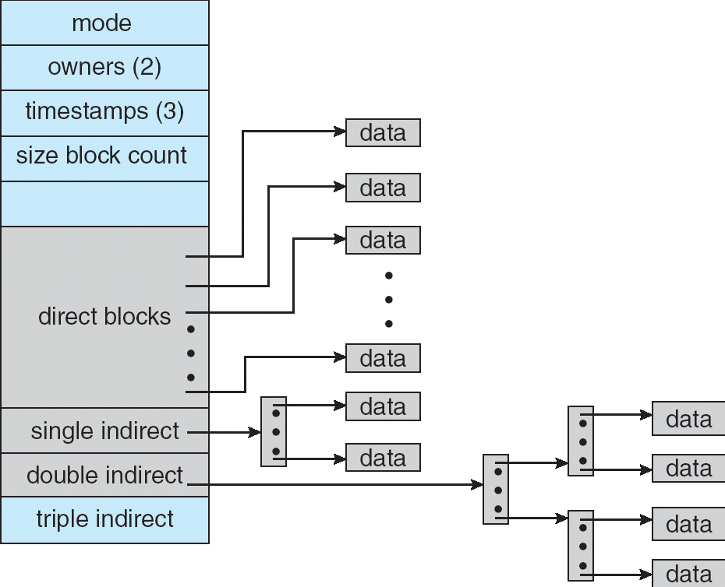
- （10'）设现有磁头访问请求队列98，83，137，122，14，124，67，65，当前磁头位置为50。请：
a) 分别计算最短寻道时间优先（SSTF）算法和SCAN算法所需的磁头移动距离（3'x2）
b) 请比较以上两种方法的优缺点（4'）。

五、计算、设计题（22'）
设有一个文件系统，文件数据块（磁盘块）大小为4KB，每个文件数据块指针大小为4B（32位）。该文件系统需要支持以下操作：
int read (int fd, int pos, int len, int *buf);
int write (int fd, int pos, int len, int *buf);
int insert (int fd, int pos, int len, int *buf);
其中，fd为文件句柄（handle），pos为读／写／插入位置，以上三个函数会按照pos x 4KB为实际位置读／写／插入buf中len x 4KB的数据，即每次数据操作必然读／写／插入一个磁盘块大小的数据，且插入位置的偏移量正好是4KB的整数倍。

a) 请分别详细描述如何在连续磁盘块分配、链接分配、索引分配情况下实现插入操作（3'x3）；
b) 不考虑缓存，不考虑连续分配时空间不够的情况，请详细分析以上三种实现每次读／写／插入操作需要访问多少次磁盘（2x3'）；
c) 请问以上哪种方式最不适合这一场景？哪种方式最适合这一场景？为什么？（2x2'）
d) 假设在FCB中，还剩余256B的空间，请参考UNIX文件系统的i-node结构，设计一个多级的包含直接块和间接索引的块管理方式，并分析该方式与以上三种方式相比的优缺点。（3'）

